ВОЈИСЛАВ ЛУБАРДА
(1930‒2013)
А
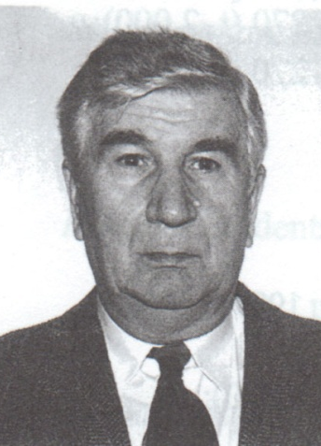
кадемик Војислав Лубарда рођен је у Рогатици 17. јуна 1930. године. Средњу шумарску школу и Филозофски факултет (југословенска књижевност и српскохрватски језик) завршио је у Сарајеву. Радио је као новинар, професор књижевности у средњим школама, уредник у издавачким кућама „Народна просвјета” и „Веселин Маслеша”, уредник листа „Младост” за БиХ, уредник редакције за културу и умјетност Телевизије Сарајево.
Режимски прогони почели су 1953, када је као студент треће године и секретар факултетског комитета омладине одбио да прихвати дужност члана Градског комитета Комунистичке партије. Истовремено је објавио озлоглашену „четничку” причу „Предаја”, занимљиву и по томе што је исти текст прихватио књижевни жири листа „Политика”, са Ивом Андрићем на челу, а „Политика” одбила да објави. Иако је прича била политички безазлена (сведена на убиство младића којег су четници мобилисали на крају рата), аутор је, због њеног објављивања, по хитном поступку троструко кажњен (избацивањем из Партије, трајном забраном студирања и избацивањем са дужности уредника студентског листа „Наши дани”, који је претходно покренуо). Први роман Ближњи свој објавио је 1962, а наредне године изашао је роман Љуљашка, који је одмах по изласку из штампе забрањен у Сарајеву. У часопису „Студент” објавио је критички текст о Маку Диздару, због којег је смијењен са уредничког мјеста у Телевизији Сарајево, а убрзо је добио и отказ. Напустио је Сарајево и 1975. преселио се у Београд, гдје је радио у Центру за културу општине Стари град. Године 1985. присилно је пензионисан.
О прогону Војислава Лубарде свједоче и два спаљивања романа Гордо посртање и одузимање трију већ изгласаних књижевних награда (Шестоаприлска награда за Гордо посртање и двије истовремено изгласане награде за роман Преображење – НИН-ова награда за роман године и награда која носи име Исидоре Секулић).
Најчешћа тематика у Лубардиним књижевним дјелима је страдање Срба у Подрињу за вријеме Другог свјетског рата. За роман Вазнесење добио је НИН-ову награду 1989. године. Његови романи доживјели су више појединачних издања. Изабрана дјела Војислава Лубарде, у шест књига, објављена су у Горњем Милановцу 1991, а истоимена збирка од осам књига објављена је у Београду 1995. године.
За дописног члана Академије наука и умјетности Републике Српске изабран је 27. јуна 1997, а за редовног 21. јуна 2004. године. Био је члан Сената Републике Српске (од 1996).
Академик Војислав Лубарда преминуо је 13. октобра 2013. у Београду.
Важнија дјела: романи – Bližnji svoj, Novi Sad 1962; Ljuljaška, Novi Sad 1963; Gordo posrtanje, Rijeka 1970; Preobraženje, Zagreb 1979; Покајање, Београд 1987; Вазнесење, Горњи Милановац 1989; литерарна публицистика – Anatema, Beograd 1981; Свилени гајтан, Горњи Милановац 1990; огледи – Српска беспућа, Београд 1993.

